**2024年高考考前仿真联考一**

**历 史**

**注意事项：**

**1.答卷前，考生务必将自己的姓名、准考证号填写在答题卡上。**

**2.回答选择题时，选用每小题答案后，用铅笔把答题卡上对应题目的答案标号涂黑，如需改动，用橡皮擦干净后，再选涂其他答案标号。回答非选择题时，将答案写在答题卡上。写在本试卷上无效。**

**3.考试结束后，将本试题卷和答题卡一并交回 。**

**一、选择题（本题共16小题，每小题3分，共48分。在每小题给出的四个选项中，只有一项是符合题目要求的）**

1.战国时期，慎到重视“势”，强调君主权势；申不害重视“术”，强调政治权术，健全法制；商鞅重视“法”，强调法律和规章制度的结合；韩非宣传“法、术、势＂相结合的法治理论。这说明，四者

A.代表不同政治势力 B.希望建立有序社会

C.反对诸侯争霸战争 D.否定儒家德治思想

2.公元前200年，刘邦亲率军30余万出击匈奴，在平城白登山遇伏被困，不得已使刘敬往结“和亲”之约，以公主嫁单于，“岁奉贡献，并开关市与之交易”。汉初对匈奴的政策

A.从根本上消除了匈奴的威胁 B.为文景之治奠定基础

C.有利于集中力量来解决内忧 D.激化了国内阶级矛盾

3.有学者曾对刘宋时期（420--479年）就任录尚书事、侍中、尚书令、中书监、令、左右仆射等权力中心八种职官的人数及出身作了详细调查。通过数据分析，指出任职者164人次中，世族105人次，占总数的64% ；宗室外戚31人次，占总数的19%。据此可知，刘宋时期的门阀政治

A.阻碍了历史进步 B.是贵族政治的回归

C.改变了皇权专制 D.是官僚政治的异化

4.宋代陕西路“西接羌戎，东界潼、陕，南抵蜀、汉，北际朔方”。下表是宋仁宗时期陕西路的财政情况（单位：贯）。据此可知，北宋时陕西路

|  |  |  |
| --- | --- | --- |
| 项目 | 宝元元年（1038年） | 庆历二年（1042年） |
| 收入 | 19 780 000 | 33 900 000 |
| 支出 | 15 510 000 | 33 630 000 |
| 剩余 | 4 270 000 | 270 000 |

A.是国家财政的主要来源地 B.发展为地方上的割据势力

C.财政状况受政治影响明显 D.得到了中央财政大力支持

5.《大明律》卷四记载：‘‘凡鳏寡孤独及笃疾之人，贫穷无亲属依倚不能自存，所在官司应收养而不收养者，杖六十。若应给衣粮而官吏克减者，以监守自盗论。”至永乐年间，养济院已遍及明朝各府、州、县。这表明明朝

A.承袭前代优抚弱势的传统 B.开始关注鳏寡孤独的生活

C.以严厉法规惩治官员腐败 D.建立起较完备的优抚体系

6.鸦片战争结束后，英文期刊<中国丛报》刊载文章展现通商口岸的史地知识。《天津条约》签订之后，来华西人依约深人内陆地区。沙俄在19世纪七八十年代侵人黑龙江以南的东北地区之后，英文杂志《中国评论》特别关注了清朝人关前后的历史及其民族政策与对俄关系。这些活动

A.激发了国人的办报热情 B.为殖民扩张提供服务

C.推动了西学进一步传播 D.促使中国融人到世界

7.下表是中国各区域1895年和1931年海关进出口贸易值及占全国份额概况。这一时期中国进出口贸易恪局变化的直接原因是

|  |  |  |  |  |
| --- | --- | --- | --- | --- |
|  | 1895年海关进出口贸易值 | | 1931年海关进出口贸易值 | |
| 区域 | 进出口贸易值 | 占全国份额（％） | 进出口贸易值 | 占全国份额（％） |
| 东北 | 5 442 414 | 1.7 | 669 687 400 | 17.0 |
| 华北 | 17 214 281 | 5.2 | 674 535 994 | 17.1 |
| 上海 | 168 839 947 | 51.1 | 1 344 803 490 | 34.2 |
| 长江流域 | 6 849 187 | 2.1 | 540 502 461 | 13.7 |
| 华南 | 131 797 542 | 39.9 | 705 908 802 | 17.9 |
| 全国合计 | 330 143 371 | 100.0 | 3 935 438 147 | 100.0 |

A.北方沦为商品倾销的市场 B.日本经济侵略扩大

C.-.战为商贸往来提供契机 D.国内局势较为稳定

8.下表是清末新政期间学校及学生数量统计表。这种状况

|  |  |  |
| --- | --- | --- |
| 时间（年） | 学校数（所） | 学生数（人） |
| 1907 | 37 888 | 1 024 988 |
| 1909 | 59 177 | 1 639 641 |

A.扩大了科举制选官范围 B.表明清廷意图挽救统治

C.开启了教育近代化历程 D.反映了教育体系的完善

9.在中央电视台播出的纪录版《历史铭记》冲，首次公开了彭德怀发给中央军委的一封绝密电报，电报部分截图如下。据此可知，该事件

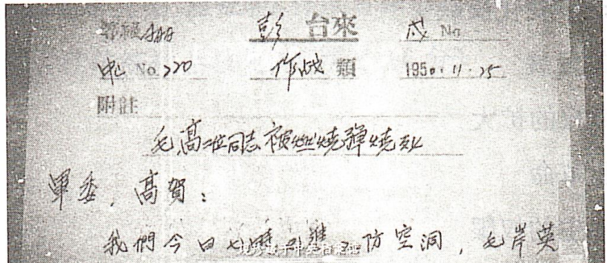

A.巩固了新生的人民政权 B.表明中美军事力量逆转

C.实现了中华民族的独立 D.主动出击了日本侵略者

10.据统计，中国进出口货物总额从2000年的不足5000亿美元，增长到2005年的近15000亿.美元，年均增幅达到25%以上。这表明

A.我国经济体制改革不断深入 B.社会主义市场经济体制正式确立

C.我国对外贸易顺差持续扩大 D.加入世贸组织符合我国长远利益

11.在亚历山大军队占领埃及和亚洲西南部之后，西亚逐渐向更具商业灵感和能力的希腊工场主开放，雅典和科林斯等希腊本土老牌手工业中心的重要地位随即被其他一-些或旧或新的城镇所取代。这表明亚历山大远征

A.导致了区域经济的此消彼长 B.破坏了农耕地区经济发展

C.促进了跨区域经济文化互补 D.推动了世界文明的趋同化

12.646年，孝德天皇在日本实行改革，史称“大化改新”，下面是关于这场改革的图示。据此可知，这次改革

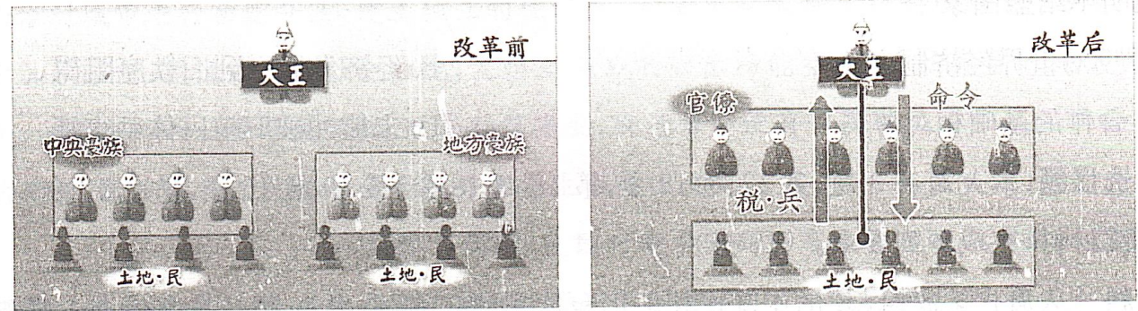

A.建立起幕府政治 B.加强了中央集权

C.使武士阶层兴起 D.移植了唐朝制度

13.18世纪50年代，富于特色的英国下午茶产生.亚历山大●卡莱尔在自传中谈到1763年在哈罗门的时髦生活时说：“那些贵妇轮流提供午后茶和咖啡。”这可以用来说明

A.启蒙运动影响了社会观念 B.工业革命引发了生活变迁

C.议会改革解放了人们思想 D.商品流通促进了文化交流

14.光荣革命后，英国议会的选举权一直仅限少数人，往往为贵族地主所掌控，选民人数直到1831年只有48.8万人。叮是，1833年以后选民人数骤增到80. 8万人，从由占人口比例的约2%增加到3.3%。这一变化反映了

A.资本主义代议制的发展 B.社会稳定促进选举权的扩大

C.议会改革推动工业革命 D.政府扩大了贵族地主的权限

15.下图是苏联（1929-1932年）机器设备进口的情况。这反映出苏联

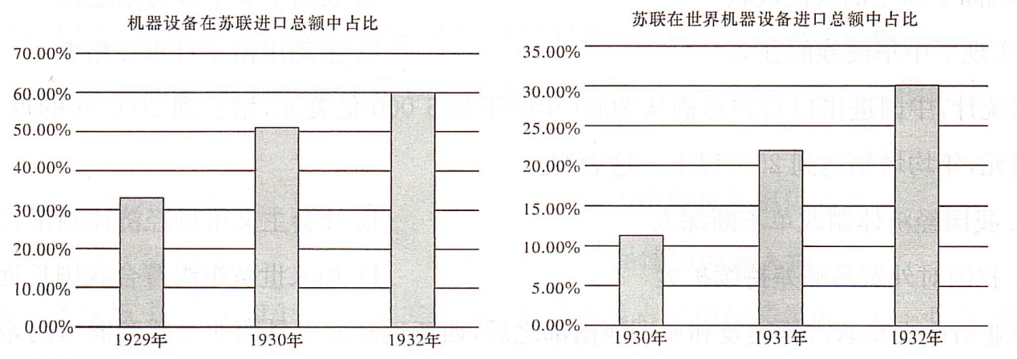

A.借西方经济危机之机加速工业化 B.成为当时世界上第一大贸易国

C.国家建设中相对忽视轻工业发展 D.社会经济的恢复进程十分缓慢

16.从第一次不结盟国家首脑会议开始，关于经济秩序的议题成为历次不结盟运动会议讨论的焦点并被赋予新的内涵，争取发展和经济独立成为不结盟运动强有力的、长期团结的因素。这说明不结盟国家

A.反对世界经济制度化 B.经济发展受到旧秩序阻碍

C.合作的基础相对薄弱 D.未能冲破旧殖民体系束缚

**二、非选择题（本大题共3题，第17题18分，第18题18分，第19题16分，满分52分）**

17.阅读材料，完成下列要求。（18 分）

材料 从周代至战国，教化可谓政教风化和德育的代名词，是一-种引导个体身心摆脱原始状态，达至“仁”“义”“礼”“智”的境界。就传统儒家而言，教化并不是反对法律，而是倡导“德先刑后””＂德本刑末”的教化手段。传统教化思想在整个封建社会所产生的巨大影响和成就与其：严密的教化网络和运行机制密切相关，这种立体网络系统既包括各级各类组织化的学校系统，也包括了乡约、族法、家规、祭祀礼仪、蒙学等自发的社会教化系统。……在古代众多教化榜样中，有三类是人们效仿的对象：一是圣人，即“百世之师”。二是明君，即最高统治者的率先垂范。三是名臣和名士。此外，在古代生产力低下的背景下，共同体的生存与发展就成为人们的理念追求，而社会和文化精英扮演了规则发现者、表述者和践履者的角色……也是一般所谓教化向更普遍范围的人群示行、推广规则的基点。

——摘编自雷月荣 、程红艳《传承 与融合：论中国传统教化及其当代德育价值》

（1）根据材料，指出中国古代传统社会教化的特点。（6分）

（2）结合所学知识，评析中国古代传统教化。（12 分）

18.阅读材料，完成下列要求。（18 分）

材料一 20世纪初，中国留学生开始接触到西方新兴的城市规划思想，在国内他们积极宣传欧美的市政改革和城市规划的理论与经验，呼吁以“分散主义”为原则进行田园城市建设；模仿西方对城市进行功能分区，建立独立的住宅区；对城市私人房屋规划从位置、高度、材料等方面加以限制；关注城市的社会功能，主张发展公共娱乐功能空间；建立完备的城市规划法。但是，由于当时的社会矛盾尖锐，政局动荡不安，统治者即便有心却也无力去实现这些乌托邦式的构想，城市底层人民的居住面貌并未发生实质性改变。

——摘编自何刚《民国时期中国新型市政学者的城市规划思想研究》

材料二 新中国成立后，我 国在经济建设上学习苏联模式，优先发展重工业，受工业化大生产与集体主义思潮的影响，20世纪60年代，我国借鉴了以邻里单位理论，发展起“单位大院式”的住宅小区模式，住宅作为基本物资按计划分配，一般企事业单位、机关都有自己的居住区，居住区内配有浴室、食堂、小卖部等基础设施。这一时期住宅建筑层数低而密度高，同一居住区内建筑样式单一，按行或列排列。这样的居住空间模式是由传统农业社会向工业社会过渡的一个中间阶段，同时也与集体主义思潮下的计划经济体制相适应。

——摘编自吴冬蕾《略论中国近现代城市居住空间模式的变迁》

（1）根据材料-并结合所学知识，概括民国时期新型城市规划思想的特点。（8分）

（2）根据材料一、二并结合所学知识，概括新中国城市住宅的新变化，并简要评价这一新变化。（10分）19.阅读材料，完成下列要求。（16 分）

材料 有学者在研究了世界文明的发展史后，使用了如下标题：“文明在空间流动”。

根据材料，结合所学世界史相关知识，自拟论题，展开论述。（要求：观点明确，史论结合，论证充分，表述清晰）

**2024年高考考前仿真联考一**

**历史参考答案**

**一、选择题（本题共16小题，每小题3分，共48分。在每小题给出的四个选项中，只有一项是符合题目要求的）**

|  |  |  |  |  |  |  |  |  |  |  |  |  |  |  |  |  |
| --- | --- | --- | --- | --- | --- | --- | --- | --- | --- | --- | --- | --- | --- | --- | --- | --- |
| 题号 | 1 | 2 | 3 | 4 | 5 | 6 | 7 | 8 | 9 | 10 | 11 | 12 | 13 | 14 | 15 | 16 |
| 答案 | B | C | D | C | D | B | B | B | A | D | A | B | D | A | A | B |

1．B【解析】本题考查百家争鸣。联系所学知识可知，慎到、申不害、商鞅、韩非的主张皆为法家主张，法、术、势都是为了维护君主专制统治，建立有序社会，B项正确。四者均属于法家，代表着新兴地主阶级，A项错误；战国时期，诸侯进行的是兼并战争，C项错误；材料并未涉及四者对儒家德治思想的态度，D项错误。

2．C【解析】本题考查秦汉民族关系。根据材料可知，汉高祖亲征匈奴被困，不得已实行“和亲”政策，该政策虽屈辱，但避免了汉匈之间大规模战争的爆发。汉初国力贫弱，内部尚未安定，因此，以和亲换取边境安定有利于汉朝政府集中力量解决内部矛盾，C项正确。A、B两项夸大了汉初“和亲”政策的作用，排除；D项与史实不符，汉初的“和亲”政策并未激化国内阶级矛盾，排除。

3．D【解析】本题考查三国两晋南北朝时期的政治。根据材料中“世族105人次，占总数的64％；宗室外戚31人次，占总数的19％”可知，士族门阀势力担任诸多核心官职，在刘宋政权中发挥着重要作用，说明刘宋政权具有浓厚的门阀色彩，是官僚政治的异化，D项正确。材料中没有体现对历史进步与否的影响，排除A项；B项与材料主旨不符，排除；材料没有体现皇权是否受到限制，排除C项。

4．C【解析】本题考查宋代的政治。根据材料可知，宝元元年陕西路的财政收入大于支出，盈余较多；到庆历二年，财政收入虽有增加，但支出数额基本与收入数额持平，剩余大大减少。根据材料中陕西路的地理范围并结合所学知识可知，这与1038年西夏建立、宋夏之间频繁爆发战争且陕西路位于战争前线密切相关，C项正确。材料没有涉及北宋其他路的财政信息，无法判断陕西路在国家财政中的地位，排除A项；北宋采取各种措施削弱地方力量，陕西路并未发展为地方割据势力，排除B项；D项材料体现不出，排除。

5．D【解析】根据材料可知，明朝政府对弱势群体的优抚通过法律规定和设立机构来实现，建立起较完备的优抚体系，D项正确。材料未体现“承袭前代”的传统，排除A项；我国古代有优抚弱势群体的传统，B项中“开始关注”表述错误，排除；材料强调的是明代的优抚政策，惩治腐败不是材料主旨，排除C项。

6．B【解析】根据材料中“展现通商口岸的史地知识”“清朝入关前后的历史及其民族政策与对俄关系”可知，这些外国报刊关注中国的人文和地理，实质上是为殖民扩张提供服务，B项正确。材料中的报刊均是外国人创办的，排除A项；材料只涉及报刊介绍中国史地知识，没有提到西学传播，排除C项；D项与材料主旨无关，排除。

7．B【解析】根据表格可知，1931年与1895年相比，华北、东北和长江流域在全国进出口贸易总额中所占比份额进一步增加。结合所学知识可知，甲午中日战争后，随着《马关条约》的签订和通商口岸的开辟，日本乘势进行经济扩张，口岸贸易的发展呈现出北部的华北和东北、中部的长江流域快于其他通商口岸的趋势；一战爆发后，日本趁欧洲列强无暇东顾之际，进一步加速侵略扩张，到1931年，华北、东北和长江流域在全国进出口贸易总额中占比份额进一步增加。因此，日本在华经济势力的迅速扩张是导致我国进出口贸易格局改变的直接原因，B项正确。东北和华北进出口贸易总额占比的增加，并不等同于“北方沦为商品倾销的市场”，排除A项；一战发生于1914-1918年，“为商贸往来提供契机”无法解释材料全部变化内容，排除C项；1931年中国民族危机加深，国内政局不稳，排除D项。

8．B【解析】材料反映了清末新政期间学校教育的发展，结合所学知识可知，1904年初，清政府颁布《奏定学堂章程》，正式设立学堂选官制度，扩大了学校数量及学生人数，其根本目的是为其培养人才，挽救其衰亡的命运，B项正确。1905年科举制被废除，排除A项；洋务运动期间已开始创办新式学堂，开启了教育近代化进程，排除C项；材料仅反映了清末新政期间的学校和学生数量，无法得出教育体系完善的结论，排除D项。

9．A【解析】从材料看到，1950年11月，毛岸英等人牺牲在朝鲜战场，据此可知属于抗美援朝战争，抗美援朝战争巩固了新生的人民政权，因此A项正确。虽然抗美援朝战争美国败北，但是其军事实力远远超过中国，故排除B项；新中国的成立表明实现了民族独立，故排除C项；抗日战争时期，彭德怀指挥的百团大战主动出击了日本侵略者，故排除D项。

10．D【解析】结合所学知识可知，2001年中国正式加入世界贸易组织，此后进出口贸易量快速增长，材料中相关数据的变化即为其具体体现，D项正确。题干中未提及经济体制改革的进程和进出口数额的比较，排除A、C两项；“正式确立”与史实不符，排除B项。

11．A【解析】本题考查亚历山大远征。根据材料中“希腊本土老牌手工业中心的重要地位随即被其他城镇所取代”可知，亚历山大远征在客观上造成区域经济重心的转移，A项正确。材料中未提及亚历山大远征对农耕经济的破坏，排除B项；材料中仅提及希腊手工业对西亚的单方面影响，故C项中“互补”的说法错误，排除；D项中“趋同化”的说法过于绝对，排除。

12．B【解析】根据图片可知，改革前天皇（大王）不能直接控制土地和民，改革后天皇（大王）的命令能直接下达至土地和民，并掌握了税收和兵役，因此改革加强了中央集权，B项正确。幕府统治是12世纪后随着日本中央集权体制瓦解建立起的政治体制，A项与题意不符，排除；武士阶层兴起于10世纪以后，与材料时间不符，排除C项；根据图片不能看出“改革”移植唐朝制度，排除D项。

13．D【解析】本题以英国下午茶为背景材料，考查近代商业贸易的变化，旨在考查考生获取和解读信息、调动和运用知识的能力，同时体现了对唯物史观、时空观念、历史解释学科素养的考查。随着商品的流动，英国在接受中国茶和茶文化的同时，也根据自身的风俗习惯创造出新的茶文化，形成了“下午茶”，D项正确。

14．A【解析】材料“光荣革命后，英国议会的选举权一直仅限少数人”说明英国代议制发展迟缓，受到了限制；“1833年以后选民人数骤增到80.8万人”体现了工业革命推动议会改革，扩大了选民的人数，使更多的工业资产阶级参与了政权，故C项错误，A项正确；选民人数的增加不是社会稳定引发的，排除B项；材料未涉及贵族地主权限的变化，并且工业革命后贵族地主权限减少，排除D项。

15．A【解析】1929—1932年苏联处于开展工业化建设的“一五”计划时期；西方资本主义世界处于1929—1933年经济大危机时期。材料中苏联机器设备进口在苏联进口总额和世界机器设备进口总额中的比重不断上升，这是由于西方资本主义国家在经济危机期间放松了对苏联的装备技术的出口及苏联工业化建设大量采购机器，故A项正确。根据材料得不出苏联的整体贸易状况及其世界地位，排除B项；材料没有体现苏联轻重工业所占的比例，排除C项；材料没有体现苏联社会经济的恢复状况，排除D项。

16．B【解析】根据材料并结合所学知识可知，不结盟运动注重经济秩序同发展中国家经济发展之间的问题，这是由于国际经济旧秩序损害发展中国家利益，阻碍其经济发展，故B项正确。发展中国家反对的是不平等的国际经济旧秩序，主张建立公正合理的国际经济新秩序，排除A项；根据材料中的“长期团结”可知，发展中国家的合作有着坚实的经济基础，排除C项；广大发展中国家已获得政治独立，冲破了旧殖民体系，排除D项。

**二、非选择题（本大题共3题，第17题18分，第18题18分，第19题16分，满分52分）**

17．（1）特点：强调德教为先；形成严密的社会教化系统；典范塑造与制度规约相结合；教化途径多样化。（6分，任答三点）

（2）随着儒家思想的形成；古代生产力低下；居于上位的权威者在教化中的绝对主导性地位；名臣和名士社会和文化精英的示范，形成了古代传统教化。（6分，任答三点）古代传统教化一方面有利于加强社会基层治理；利于社会的稳定；利于塑造中华民族的精神品格、社会公德；推动中国优秀传统文化的发展和传播；（4分，任答两点）但另一方面古代传统教化从根本上是维护封建统治秩序；制约了人民的思想。（2分，任答一点）

（此示例仅供参考，其他表述言之成理即可）

18．（1）特点：学习欧美理论与经验；突出城市功能分区；主张发展公共活动空间；注重城市规划法制建设；具有空想性。（8分，任答四点）

（2）新变化：发展单位大院式模式；生活基础设施相对完善；建筑具有统一性。（4分，任答两点）简评：深受计划经济体制的影响；有助于培育集体主义观念；适应了工业化建设的需要；建筑样式过于单调，缺少变化。（6分，任答三点）

19．示例

论题：近代西方文明不断对外传播。（3分）

论述：西欧国家开辟新航路及早期的殖民掠夺活动，使世界各地相对孤立的状态被打破，各地的文明开始汇合、交融，欧洲文明向新大陆不断扩展、传播。18世纪60年代，英国开始工业革命，之后工业革命向欧美扩展。完成工业革命的资本主义国家不断向亚非拉国家和地区掠夺原料并开拓商品市场，客观上传播了西方的工业文明，一定程度上促进了亚非拉国家的发展。19世纪中叶以后，亚非拉众多国家面对工业文明的冲击，纷纷走上了学习西方的道路，使西方文明的影响向全球扩展。（10分）

综上，西方文明随着对外侵略扩张从欧美国家不断向外传播，客观上对被征服地区的社会转型起了推动作用。（3分）